Presseinformation

Rapid Development Center verkürzt Time to Market

Stuttgart, 10. August 2021: Trelleborg Healthcare & Medical hat im US-Bundesstaat Minnesota das Rapid Development Center in Betrieb genommen. Alle Schritte der Produktentwicklung können hier aus einer Hand angeboten werden. Für die Kunden bedeutet das eine schnellere Markteinführung ihrer Produkte bei voller Kostenkontrolle.

Im Rapid Development Center in Delano stehen ab sofort eine umfassende Ausstattung und ein kompetentes Team bereit, neue medizintechnische Komponenten zu entwickeln und bestehende zu verbessern. Damit reagiert das Unternehmen auf die Anforderungen der Kunden nach einem Ansprechpartner für alle Schritte vom Design und der Materialauswahl über die Prototypenerstellung bis zur Serienreife ihrer Medizintechnikkomponenten.

Für Chris Tellers, den Leiter des Rapid Development Centers, ist klar: "Je früher wir in den Prozess der Produktentwicklung mit einbezogen werden, umso effizienter können wir gemeinsam mit unseren Kunden Wege finden, um Zeit zu sparen, die Kosten niedrig zu halten und am Ende qualitativ hochwertige Teile auch in Serie zu produzieren. Wir agieren nach Design for Manufacturing (DfM)-Prinzipien, die sicherstellen, dass mit den bei uns entwickelten Prozessen kostengünstig und effizient hohe Stückzahlen produziert werden können und ein Großteil der Entwicklungskosten eingespart werden kann.
Das Prototyping ist bei uns nur der erste Schritt, am Ende steht ein kompletter Produktionsprozess. Diesen entwickeln wir selbstverständlich in sehr enger Abstimmung mit unseren Kunden. Wir sind erst zufrieden, wenn wir genau wissen, was der Kunde braucht und einen Weg gefunden haben, diese Anforderungen optimal zu erfüllen.“

Im Trelleborg Healthcare & Medical Rapid Development Center stehen Personal und technische Ausstattung zur Verfügung, die sämtliche Schritte der Produktentwicklung von medizinischen und pharmazeutischen Komponenten unterstützen. Die Kernkompetenzen reichen von Design, Beratung, Werkzeugbau, Prototyping, Hochpräzisionsbearbeitung, Spritzguss von Silikon sowie Thermoplasten, über Automatisierung und Montage. Kunden profitieren von der vollen Rückverfolgbarkeit aller Rohstoffe. Darüber hinaus stehen Reinräume der Klasse 7 zur Verfügung und Validierungen gehören zum Standardvorgehen. Das Werk in Delano ist nach ISO 13485:2016 und ISO 9001 zertifiziert und erfüllt die Anforderungen der Food and Drug Administration und der europäischen Medical Device Regulation.
Mehr über das Rapid Development Center erfahren Sie hier: https://www.trelleborg.com/en/healthcare/development-manufacturing-services/rapid-development-center

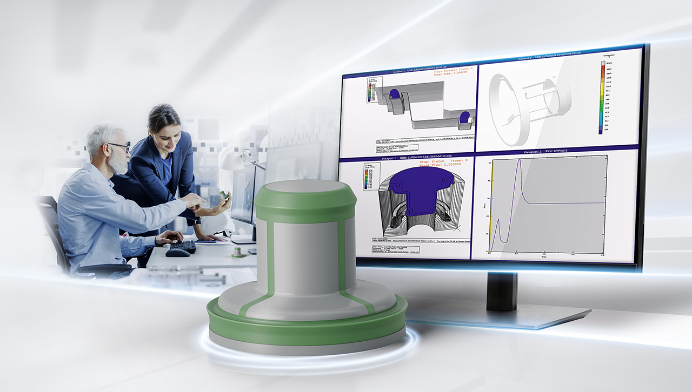
Pressebild

Bildtext: Trelleborg Healthcare & Medical hat im US-Bundesstaat Minnesota das Rapid Development Center in Betrieb genommen, um den Kunden alle Schritte der Entwicklung von Medizintechnikkomponenten aus einer Hand anzubieten. Foto: Trelleborg Healthcare & Medical

Pressekontakt

Lara Haas
Senior Project Manager PR & Communications
Trelleborg Sealing Solutions
Telefon: +49 711 7864 8115
E-Mail: lara.haas@trelleborg.com

Philipp Lubos
Consultant
Konsens PR
Im Kühlen Grund 10
68423 Gross-Umstadt
Telefon: +49 6078 9363 12
E-Mail: mail@konsens.de

Über Trelleborg Healthcare & Medical
Der Geschäftsbereich Healthcare & Medical von Trelleborg unterstützt Pharma- und Medizinproduktehersteller, die Lebensqualität von Patienten zu verbessern. Strategische Partnerschaften mit Kunden tragen dazu bei, gemeinsam innovative und zuverlässige technische Polymerlösungen für anspruchsvolle medizinische, biotechnologische und pharmazeutische Anwendungen zu entwickeln. Mit den weltweiten Engineering- und Produktionswerken bietet Trelleborg höchste Expertise und arbeitet mit seinen Kunden in allen Phasen der Produktentwicklung zusammen, von der Konzeption bis zur Serienproduktion. www.tss.trelleborg.com/healthcare

Über die Trelleborg Gruppe
Trelleborg ist weltweit führend in der Entwicklung von Polymerlösungen, die kritische Anwendungen dichten, dämpfen und schützen – in allen anspruchsvollen Umgebungen. Die innovativen Lösungen tragen zu einer beschleunigten und nachhaltigen Entwicklung der Kunden bei. Die Trelleborg Gruppe erzielt einen Jahresumsatz von rund 33 Milliarden SEK (3,13 Milliarden Euro, 3,57 Milliarden USD) und ist in ca. 50 Ländern vertreten. Die Gruppe umfasst die drei Geschäftsbereiche Trelleborg Industrial Solutions, Trelleborg Sealing Solutions und Trelleborg Wheel Systems. Die Trelleborg-Aktie wird seit 1964 an der Stockholmer Börse gehandelt und ist an der Nasdaq Stockholm, Large Cap, notiert. www.trelleborg.com

